Муниципальное казенное общеобразовательное учреждение
дошкольного отделения «Лицей №1 г.п.Терек»
Терского муниципального района Кабардино-Балкарской Республики

Конспект
непосредственно образовательной деятельности в старшей группе «Б»
по образовательной области: «Познавательное развитие»
на тему:
«Волшебные свойства магнита»

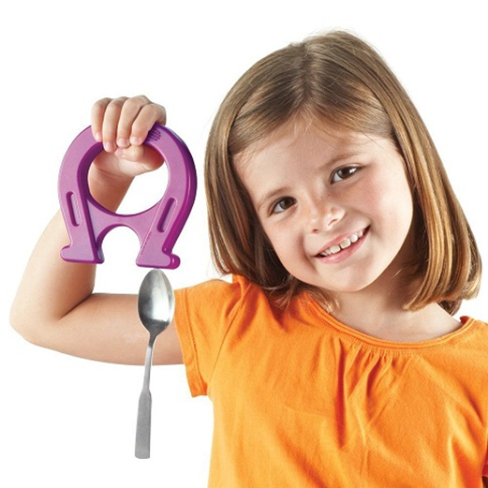

Воспитатель: Гонибова С.Б.

2022 г.
Цель занятия: развитие познавательных способностей детей старшего возраста через экспериментирование.

Задачи:
образовательные: формировать представления о магните и его свойствах, умение самостоятельно принимать решения в ходе экспериментальной деятельности и делать выводы по результатам исследовательской деятельности.
развивающие: развивать познавательную активность ребенка в процессе знакомства со скрытыми свойствами магнита; любознательность, стремление к самостоятельному познанию и мышлению; развивать коммуникативные навыки.
воспитательные: воспитывать доброжелательные отношения, желание приходить на помощь другим. Воспитывать аккуратность в работе.
Словарная работа: магнитное поле, притяжение, магнитная сила.
Оборудование:
Схемы «Правила безопасного поведения в лаборатории», магниты, металлические предметы, деревянные предметы, стаканы с водой, скрепки, картон; бумажные бабочки; цветные карандаши, бумажные круги.
Предварительная работа:
1. Игры с магнитом, с магнитной доской. Знакомство с действием компаса.

Вводная часть
Дети проходят в зал. Здороваются с гостями.
-Проходите сюда. Как вы думаете, куда я вас пригласила, ребята? Правильно, я вас пригласила в лабораторию, потому что одному из фиксиков понадобилась наша помощь.
Фиксик Нолик просит, по скайпу, детей о помощи, т.к. уронил винтик в воду и не может его достать.
-Поможем ребята Нолику?
-В этом нам поможет один волшебный предмет. Что это за предмет вы узнаете, если отгадаете загадку.
Бывает маленьким, большим,
Железо очень дружит с ним.
С ним и незрячий, непременно,
Найдет иголку в стоге сена. ( Магнит)

Вам всем знаком этот камень
Вот перед вами обычный магнит,
Много секретов в себе он хранит.

-Ребята, а хотите узнать, какие секреты в себе хранит магнит и почему он так называется? Тогда мы сейчас посмотрим презентацию о магните.
Просмотр презентации: «Что такое магнит?»
Ребята, почему магнит так назвали?
Где его используют?

- Ребята, а сейчас я предлагаю вам стать маленькими исследователями. А кто такие исследователи? (это человек, который что-то изучает). Исследователи начинают свою работу с опытов и экспериментов. И мы с вами будем тоже экспериментировать и изучать свойства магнитов.

-Для начала, давайте вспомним правила поведения в лаборатории.

1.Опыт. Магнит притягивает все предметы. Давайте проверим, так ли это. У каждого из вас на столе лежит круглый магнит, возьмите его пожалуйста и проведите над тарелкой, в которой лежат предметы из разных материалов. Таким образом мы узнаем, что именно притягивает магнит.
-Что у вас получилось? Какие предметы притянул магнит? А какие предметы не притянул магнит? А теперь давайте сделаем вывод.

Вывод(1): магнит притягивает только железные предметы.
Вывод(2): у магнита имеется «магнитное поле»
3. Опыт 3 «Цепочка из скрепок».
Воспитатель:Я беру магнит, подношу к нему скрепку. Она притянулась. Подношу вторую- она тоже притянулась. Теперь третью- и она притянулась. Образовалась цепочка из скрепок. Сейчас я осторожно возьму первую скрепку и уберу магнит. Смотрите внимательно, цепочка -не разорвалась. Проделайте этот опыт самостоятельно.
-Почему скрепки не рассыпались?
Дети: они намагнитились.
Вывод: Под действием магнита некоторые железные предметы намагничиваются и сами на короткое время становятся магнитами.

-А сейчас я хочу предложить вам тоже намагнититься и на короткое время стать магнитом. Для этого, присаживайтесь пожалуйста на стульчики и внимательно посмотрите на следующую особенность магнита.
Просмотр видеоролика: «Магнитный полюса»
Игра (Физминутка): «Магнитные полюса» - детям предлагается по команде найти себе пару по лентам на руках. Одинаковые – отталкиваются, а разные – притягиваются.
- Молодцы ребята, превратитесь снова в детей и давайте сделаем вывод исходя из этой особенности магнита.
Вывод: у любого магнита имеются магнитные полюса. Одинаковые, из них, всегда отталкиваются, а противоположные полюса наоборот- всегда притягиваются
Опыт 4 «Танец бабочек».
У каждого из вас на столе лежит бабочка с закреплённой на ней железной скрепкой. Мы сейчас проверим, действует ли магнит через плотную бумагу.
Берем бабочек, «сажаем» на цветочек и под этот цветочек прикладываем магнит. И с помощью магнита пересаживаем бабочку на другой цветочек.
Какой вывод мы можем сделать?
Вывод: магнит действует через бумагу.
- А теперь ребята мы подходим к тому, о чем попросил нас Нолик. Попробуем достать из аквариума винтик, не намочив при этом руки.
У каждого на столе стоит не большой аквариум с рыбками, и мы с вами сейчас будем рыбачить. Но ловить мы будем не рыбок, а винтик, который лежит на дне. Взяли удочки. Не приближайте две удочки друг к другу, т.к. вместо крючка, на конце у них магнит.
-С помощью этой рыбалки, мы узнаем, действует ли сила магнита в воде. Осторожно опускаем удочку в аквариум и смотрим, что произойдет.
-Что произошло, ребята?
-Какой вывод мы можем сделать?
Вывод: Сила магнита действует и в воде.
Сейчас мы снова попробуем связаться с Ноликом и расскажете ему, как вытащить железную деталь из аквариума.
Видеосвязь с Ноликом.
-Нолик, сейчас ребята расскажут тебе, как можно достать из воды железную деталь и при этом остаться сухим.
Нолик благодарит ребят за помощь.
Рефлексия.
-Ребята, давайте еще раз вспомним, какими свойствами обладает магнит
1. Притягивает железные предметы
2. Имеет «Магнитное поле»
3. Намагничивает некоторые железные предметы.
4. Любой магнит имеет два полюса: северный и южный.
5. Сила магнита действует через плотную бумагу
6. Сила магнита действует в воде.

-Понравилось ли вам ребята помогать Нолику и изучать свойства магнита?
-У вас на столах лежат смайлики, дорисуйте им губы и покажите, таким образом, свое настроение.

